**人教部编版六年级语文下册单元测试卷**

第一单元

[时间:90分钟 满分:100分]

|  |  |  |  |  |
| --- | --- | --- | --- | --- |
| 题号 | 一[来源:Zxxk.Com] | 二 | 三 | 总分 |
| 得分 | [来源:Zxxk.Com] |  |  |  |

|  |  |
| --- | --- |
| 得分 |  |

**一、基础知识。（40分）**

1.看拼音写词语。（8分）

shuǐ jiǎo tōng xiāo bǐ cǐ shuǐ gāng

zhǎ yǎn tián nì hè nián wén zhāng

2.下列词语中没有错别字的一项是（ ）（2分）

1. 蜡月、风筝、栗子、万不得已 B.除歹、浓绸、染缸、七零八碎
2. 亲戚、拜年、寺院、张灯结彩 D.采绘、通霄、轿车、截然不同

3. 选择正确的解释，把序号填写在（ ）里。（5分）

“彩”在字典里的解释有：①颜色 ②彩色的丝绸 ③称赞、学科网(www.zxxk.com)--教育资源门户，提供试卷、教案、课件、论文、素材及各类教学资源下载，还有大量而丰富的教学相关资讯！夸奖的欢呼声④花样，精彩的成分 ⑤戏剧、舞蹈正式演出前的化妆排演 ⑥学科网(www.zxxk.com)--教育资源门户，提供试卷、教案、课件、论文、素材及各类教学资源下载，还有大量而丰富的教学相关资讯！获胜的预兆。

彩排（  ） 喝彩（  ） 丰富多彩（  ） 五彩缤纷（  ） 张灯结彩（  ）

4.选词填空。(4分）  
 学科网(www.zxxk.com)--教育资源门户，提供试卷、教案、课件、论文、素材及各类教学资源下载，还有大量而丰富的教学相关资讯！ 雄浑 雄伟  
 （1学科网(www.zxxk.com)--教育资源门户，提供试卷、教案、课件、论文、素材及各类教学资源下载，还有大量而丰富的教学相关资讯！）蒙古长调以优美舒缓的旅律和（ ）壮阔的格调构成深邃的意境,不愧为蒙古音乐之魂。  
 （2）大青山连绵起学科网(www.zxxk.com)--教育资源门户，提供试卷、教案、课件、论文、素材及各类教学资源下载，还有大量而丰富的教学相关资讯！伏，在苍茫的夜色中显得更加( )。  
 朴实 朴素

（3）姐姐经常穿一件米色的外套，显得既（ )又大方。  
（4）这篇文章虽然语言学科网(www.zxxk.com)--教育资源门户，提供试卷、教案、课件、论文、素材及各类教学资源下载，还有大量而丰富的教学相关资讯！（ ）无华，感情却真挚动人。

5.把下列句子中加点的词语分别替换成两个意思相同的词语。（4分）  
（1）有名的老铺都要挂出几百盏灯来：有的一律是玻璃的…… ( )( )  
（2）全校运动会上，大山在短跑比赛中勇夺第一。（ )( )

6.习俗寓意连线，（5分）

吃年糕 年年有余

吃鱼 万事如意年年高

雕刻蝙蝠 蒸蒸日上，发达[来源:Zxxk.Com][来源:Zxxk.Com]

守岁 学科网(www.zxxk.com)--教育资源门户，提供试卷、教案、课件、论文、素材及各类教学资源下载，还有大量而丰富的教学相关资讯！ 辞旧迎新

蒸馒头 福从天降

1. 按要求完成句子练习。（8分）

（1）过春节了，孩子们很快乐。（改为感学科网(www.zxxk.com)--教育资源门户，提供试卷、教案、课件、论文、素材及各类教学资源下载，还有大量而丰富的教学相关资讯！叹句）[来源:学科网ZXXK]

(2)加上恰当的标点符号。

要到夜里 其实他妈妈所说的夜里 并不是上灯以后

1. 锅中的粥，有声无力的叹气还在继续，（用句子所用的修辞手法写一个句子)

（4）藏戏的艺人们席地而唱，不要幕布，不要灯光，不要道具，不要一鼓、一锁为其伴奏。（用加点的词语仿写句予）  
 这种树，不要 ，不要 ，不要 ，只要 ,就能深深扎根，顽强生长。  
8.按要求补全句子。（4分）  
（1）春城无处不飞花， 。日暮汉宫传蜡烛， 。（韩翔《寒食》）  
（2）少壮不努力 ， 。《长歌行》)  
 (3)《迢迢牵牛星》中描写织女手的特征、劳动的情景及其勤劳的形象的诗句是：纤纤擢素手， 。  
（4）《十五夜望月》中学科网(www.zxxk.com)--教育资源门户，提供试卷、教案、课件、论文、素材及各类教学资源下载，还有大量而丰富的教学相关资讯！用一种疑问式的委婉语气道出那绵绵的愁思会落在谁家的诗句是：今夜月明人尽望 ， ？

二、**阅读。(30分)**

**（一）阅读欣赏，回答问题。(14分)**

照北京的老规矩，春节差不多在腊月的初旬就开始了。“腊七腊八，冻死寒鸦”，这是一年里最冷的时候。在腊八这天，家家都熬腊八粥。粥是用各种米，各种豆，与各种干果熬成的。这不是粥，学科网(www.zxxk.com)--教育资源门户，提供试卷、教案、课件、论文、素材及各类教学资源下载，还有大量而丰富的教学相关资讯！而是小型的农业展览会。[来源:学科网]

除此之外，这一天还要泡腊八蒜。把蒜瓣放进醋里，封起来，为过年吃饺子用。到年学科网(www.zxxk.com)--教育资源门户，提供试卷、教案、课件、论文、素材及各类教学资源下载，还有大量而丰富的教学相关资讯！底，蒜泡得色如翡翠，醋也有了些辣味，色味双美，使人忍不住要多吃几个饺子。在北京，过年时，家家吃饺子。

1.短文中的诊语“腊七腊八，冻死寒鸦”说明了 学科网(www.zxxk.com)--教育资源门户，提供试卷、教案、课件、论文、素材及各类教学资源下载，还有大量而丰富的教学相关资讯！ 。 我能写出一条关于天气的谚语： 。（4分）

2.“这不是粥，而是小型的农业产品展览会”这是一个 句,把腊八粥说成 ,说明 。 （4分)

3.“色味学科网(www.zxxk.com)--教育资源门户，提供试卷、教案、课件、论文、素材及各类教学资源下载，还有大量而丰富的教学相关资讯！双美”学科网(www.zxxk.com)--教育资源门户，提供试卷、教案、课件、论文、素材及各类教学资源下载，还有大量而丰富的教学相关资讯！的意思是颜色和味道都很好，用学科网(www.zxxk.com)--教育资源门户，提供试卷、教案、课件、论文、素材及各类教学资源下载，还有大量而丰富的教学相关资讯！“ ”画出文中说明腊八蒜色味双美的句子。（3分）

4.腊八这天，还要泡腊八蒜,腊八蒜的做法是怎样的？用“ ”画出相关的语句。（3分）

**（二）阅读欣赏，回答问题。（17分）**

最忆乡村年糕

蒸年糕，是乡村年前最喜庆的日子。全村男女老少一齐上阵。男人负责砌灶、抬水、劈柴、起放蒸笼。用的是方方正正的大蒸笼学科网(www.zxxk.com)--教育资源门户，提供试卷、教案、课件、论文、素材及各类教学资源下载，还有大量而丰富的教学相关资讯！，需要两三学科网(www.zxxk.com)--教育资源门户，提供试卷、教案、课件、论文、素材及各类教学资源下载，还有大量而丰富的教学相关资讯！个壮汉才能抬动。劈柴树桩最好，火旺，耐烧。女人负责发面、做糕、起糕。孩子们殷(yīn yān)勤地向灶间递柴，巴不学科网(www.zxxk.com)--教育资源门户，提供试卷、教案、课件、论文、素材及各类教学资源下载，还有大量而丰富的教学相关资讯！得一把火就把年糕蒸熟。大人笑道：“你们玩去吧！”孩子们自然舍(shé shě)不得离开温暖的灶膛，斗鸡、踢毯子也要挨着大灶。不知是谁找来了花生、土豆、红薯干，埋入大灶柴灰里，不一会儿，空气中就飘着奇香。“给我一个！”“给我一个！”小孩子们你争我抢，转眼间，学科网(www.zxxk.com)--教育资源门户，提供试卷、教案、课件、论文、素材及各类教学资源下载，还有大量而丰富的教学相关资讯！一张张小嘴都盖上了印章。学科网(www.zxxk.com)--教育资源门户，提供试卷、教案、课件、论文、素材及各类教学资源下载，还有大量而丰富的教学相关资讯！  
 灶学科网(www.zxxk.com)--教育资源门户，提供试卷、教案、课件、论文、素材及各类教学资源下载，还有大量而丰富的教学相关资讯！火熊熊，香气飘散，第一屉年糕起笼了。年糕方方正正，因其形如小孩睡觉用的枕头，我们把它叫作粑枕，一个足有一斤多。刚出笼的粑枕热乎甜软，十分好吃。这时候，不分你家我家，都盛上一碗大快朵颐。主人很开心，谁家的年糕被吃得多，那家女人才光荣呢！  
 自然，孩子们不会忘了烤年糕。等粑枕冷却，女人们就依了孩子们的请求，把年糕切成一指长的粑条，给他们烤。烤年糕是个技术活，一般由大孩子做。首先取两三条粑条，放在略微张开的火钳前段。然后，平放伸入灶膛内。不能急，一急，碰到灶壁，或是手无力发料，洁白的粑条就会掉落，惹得一身灰。  
 那一天，是乡村的节日。熊熊的灶火从早上烧到夜晚，乡村欢声笑语不断。  
 1.给加点字选择正确的读音学科网(www.zxxk.com)--教育资源门户，提供试卷、教案、课件、论文、素材及各类教学资源下载，还有大量而丰富的教学相关资讯！，在上面打“√”。（3分）  
 2.在蒸年糕时，男人、女人、小孩是如何分工的？（6分）  
 学科网(www.zxxk.com)--教育资源门户，提供试卷、教案、课件、论文、素材及各类教学资源下载，还有大量而丰富的教学相关资讯！

学科网(www.zxxk.com)--教育资源门户，提供试卷、教案、课件、论文、素材及各类教学资源下载，还有大量而丰富的教学相关资讯！ 学科网(www.zxxk.com)--教育资源门户，提供试卷、教案、课件、论文、素材及各类教学资源下载，还有大量而丰富的教学相关资讯！

3.“一张张小嘴都盖上了印章”中的“印章”指 。（4分）

4.你的家乡有什么特色小吃呢？它的制作过程你能简要介绍下吗？（4分）

学科网(www.zxxk.com)--教育资源门户，提供试卷、教案、课件、论文、素材及各类教学资源下载，还有大量而丰富的教学相关资讯！

**三、习作与表达。（30分）**

“离家三里远，别是一乡风。”我们的祖国幅员辽阔，民族众多，每个地方都有自己独特的风俗习惯。介绍自己家乡的一种风俗，或写一写你参加的一次风俗活动的经历吧！字数400字以上。

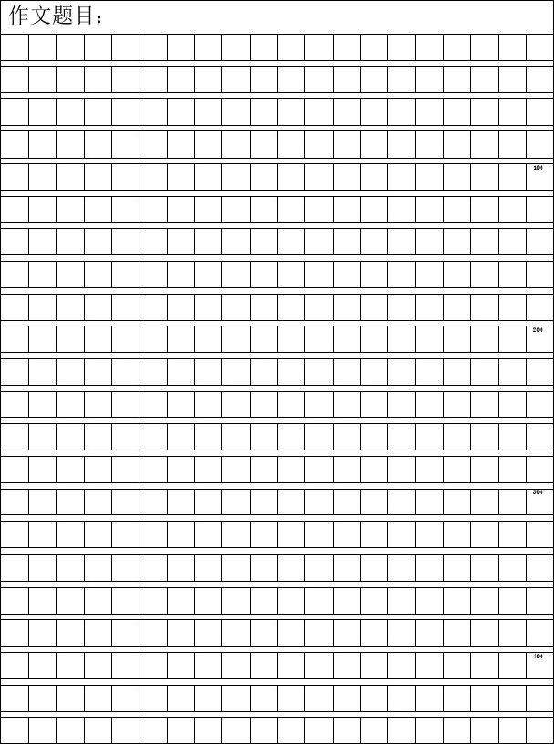[来源:学|科|网Z|X|X|K]

[来源:学|科|网Z|X|X|K]

**参考答案：**

1. 基础知识

1. 水饺 通宵 彼此 水缸 眨眼 甜腻 贺年 文章

2.C

3.⑤③④①②

4. 雄浑 雄伟 朴素 朴实

5.（1）完全 全部 （2）桂冠 金牌

6.吃年糕 年年有余

吃鱼 万事如意年年高

雕刻蝙蝠 蒸蒸日上，发达

守岁 辞旧迎新

蒸馒头 福从天降

7.（1）过春节了，孩子们多么快乐啊！

（2）“ ！” ， 。

（3）宁静的夜晚，天上的星星正在窃窃私语。

（4）温暖宜人学科网(www.zxxk.com)--教育资源门户，提供试卷、教案、课件、论文、素材及各类教学资源下载，还有大量而丰富的教学相关资讯！的气候 土壤肥沃的山坡 替它们整枝施肥的种树人 一捧黄土

8.（1）寒食东风御柳斜。轻烟散入五侯家。（2）老大徒伤悲。  
（3）札札弄机杼（4）不知秋思落谁家？

二、阅读（一）

1. 春节在一年当中最冷的时候到来了。急雨易睛，慢雨不开。

2. 比喻 学科网(www.zxxk.com)--教育资源门户，提供试卷、教案、课件、论文、素材及各类教学资源下载，还有大量而丰富的教学相关资讯！农业展览会 粥的材料丰富[来源:学科网ZXXK]

3. 蒜泡得色如翡翠，醋也有了些辣味，  
4. 把蒜辩放到高醋里，封起来

阅读（二）

1.正确的：yin she  
 2.男人负责砌灶、抬水、劈柴、起放蒸笼：女人负责发面、做糕、  
 起糕：孩子们殷勤地向灶间添柴。  
 3.孩子们吃花生、土豆、红薯干时在嘴角留下的灰  
 4.示例：土豆饼。 做土豆饼的第一道工序就是挑土豆，只有原料好，土豆饼的味道才会好，所以挑选的土豆一定要个大饱学科网(www.zxxk.com)--教育资源门户，提供试卷、教案、课件、论文、素材及各类教学资源下载，还有大量而丰富的教学相关资讯！满,而且皮越粗糙越好吃。第二步就是削皮,先把土豆洗干净，然后再削皮，这也是个技术活呢，可得小心自己的手呢,可别学科网(www.zxxk.com)--教育资源门户，提供试卷、教案、课件、论文、素材及各类教学资源下载，还有大量而丰富的教学相关资讯！伤着了。这下该进行第三步了——磨土豆，这个步骤是做土豆饼整个过程中比较关键的环节。最后一步就是将磨好的土豆泥做成饼。

三、习作与表达